Лабораторная работа № 2
Программирование с применением объединений.
Цель: Разработать программу с использованием объединений.
Материальное обеспечение: Компьютерное оборудование и программное обеспечение.
Основные понятия и определения
Объединения – это объект, представляющий собой, набор данных подобно структуре, но отличающейся от нее способом хранения элементов в памяти.
Объединение представляет собой частный случай структуры, все поля которой располагаются по одному и тому же адресу. Объединения могут хранить значения только одного элемента в каждый момент времени, в остальном все также как и у структуры. Доступ к элементам осуществляется с помощью оператора прямого и косвенного доступа. Объединения могут использоваться внутри функции. Формат описания такой же, как у структуры, только вместо ключевого слова struct используется слово union. Длина объединения равна наибольшей из длин его полей. В каждый момент времени в переменной типа объединение хранится только одно значение. Объединение имеет следующую структуру:
union имя объединения
{
Элементы объединения
} переменная объединения;
Методический пример 1 . Данная программа показывает использование объединения distance.
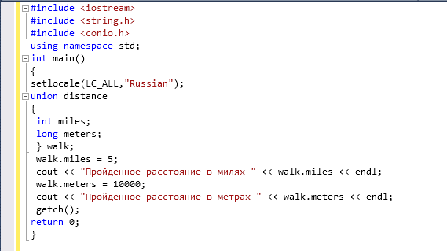

Результат работы:
Пройденное расстояние в милях 5
Пройденное расстояние в метрах 10000
Объединение представляет собой структуру данных, которая, подобно структуре C++, позволяет программам хранить связанные части информации внутри одной переменной. Однако в отличие от структуры объединение хранит значение только одного элемента в каждый момент времени. Другими словами, когда вы присваиваете значение элементу объединения, вы перезаписываете любое предыдущее присваивание.

Анонимные объединения
Анонимное объединение представляет собой объединение, у которого нет имени. C++ предоставляет анонимные объединения, чтобы упростить использование элементов объединений, предназначенных для экономии памяти или создания псевдонимов для определенного значения. Следующий оператор создает анонимное (безымянное) объединение:
union
{
int miles;
long meters;
};
Объявление не использует имя объединения и не объявляет переменную объединения. Программа, в свою очередь, может обращаться к элементам с именами miles и meters без помощи точки.
Методический пример 2. Данная программа создает анонимное объединение, которое содержит элементы miles и meters. Обратите внимание, что программа трактует элементы как обычные переменные. Однако различие между элементами и обычными переменными заключается в том, что, когда вы присваиваете значение любому из этих элементов, значение другого элемента теряется:
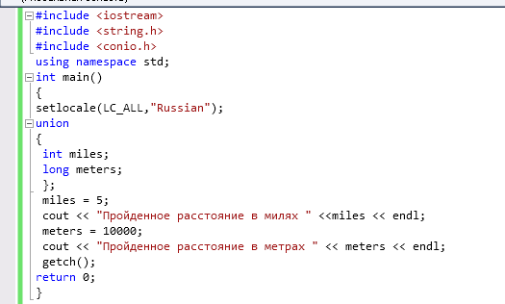
Результат работы:
Пройденное расстояние в милях 10000
Пройденное расстояние в метрах 150000
Анонимные объединения позволяют программам экономить пространство. С помощью анонимного объединения, программа может сэкономить память, не используя имя объединения и точку для обращения к значениям элементов.
Варианты заданий:
- Написать программу, с использованием объединений, которая должна выводить следующие данные о сотруднике: Ф.И.О., адрес, номер паспорта, оклад, возраст. Создайте анонимное объединение.
- Написать программу, с использованием объединений, которая должна выводить следующие данные о государстве: название, столица, численность населения, занимаемая площадь, денежная единица. Создайте анонимное объединение.
- Написать программу, с использованием объединений, которая должна выводить следующие данные о покупателе: Ф.И.О, домашний адрес, номер телефона, номер кредитной карточки. Создайте анонимное объединение.
- Написать программу, с использованием объединений, которая должна выводить следующие данные об автомобиле: марка, год выпуска, цена, цвет. Создайте анонимное объединение.
- Написать программу, с использованием объединений, которая должна выводить следующие данные о владельце автомобиля: ФИО, номер автомобиля, телефон, номер техпаспорта. Создайте анонимное объединение.
- Написать программу, с использованием объединений, которая должна выводить следующие данные о спортивной команде: название, город, количество игроков, количество набранных очков. Создайте анонимное объединение.
- Написать программу, с использованием объединений, которая должна выводить следующие данные о книге: название, автор, год издания, количество страниц. Создайте анонимное объединение.
- Написать программу, с использованием объединений, которая должна выводить следующие данные о школьнике: фамилия, имя, отчество, адрес, школа, класс. Создайте анонимное объединение.

Порядок выполения работы:
- Изучить теоретические сведения по данной лабораторной работе.
- Составить программу для заданного варианта.
- Записать программу на языке Visual C++.
- Отладить программу.
- Продемонстрировать работу программы на ПК для заданного варианта.
Содержание отчета:
- Тема и цель работы.
- Вариант задания.
- Листинг и результат программы.
- Контрольные вопросы.

Контрольные вопросы:
- Что такое объединение?
- Напишите синтаксис объединения.
- Чем объединение отличается от структуры?
- Что такое анонимное объединение?
- Предназначение анонимного объединения.
Литература:
- Хортон А. Visual 2010: полный курс.:Пер. с анг.-М.:ООО «И.Д.Вильямс», 2011г , 1216 с.: ил.
- Пахомов Б.И. С/C++ и MS Visual C++ 2010 для начинающих. – СПб.:БХВ-Петербург, 2011.-736 с.:ил.
- Зиборов В. В. MS Visual C++ 2010 в среде.NET. Библиотека программиста. — СПб.: Питер,
2012. — 320 с.: ил.
- Прохоренок Н.А. Программирование на С++ в Visual Studio 2010 Express, - СПб.: Питер, 2011г , 71 с.: ил.
- Степаненко О.Е. VisualC++.NET.Классикапрограммирования.:-М:Научнаякнига,К.;Бу-кипист,2010.—768с.

